Міністерство освіти і науки України

Національний університет «Львівська політехніка»

Кафедра систем штучного інтелекту

**Звіт**

**Звіт**

**про виконання лабораторних та практичних робіт блоку № 4**

На тему: «Одновимірні масиви. Двовимірні Масиви. Вказівники та Посилання. Динамічні масиви. Структури даних. Вкладені структури. Алгоритми обробки та робота з масивами та структурами.»

***з дисципліни:*** «Основи програмування»

до:

ВНС Лабораторної Роботи №4

ВНС Лабораторної Роботи №5

Алготестер Лабораторної Роботи №2

Алготестер Лабораторної Роботи №3

Практичних Робіт до блоку №4

**Виконав:**

Студент групи ШІ-13

Литвин Маркіян Назарович

**Тема роботи:** Одновимірні масиви. Двовимірні Масиви. Вказівники та Посилання. Динамічні масиви. Структури даних. Вкладені структури. Алгоритми обробки та робота з масивами та структурами.

**Мета:** Одержання навичок обробки одновимірних масивів. Організувати обробку масивів з використанням функцій, навчитися передавати масиви як параметри функцій.

### **Теоретичні відомості:**

* масиви
* динамічні масиви
* структури
* вказівники

**Джерела:**

* <https://www.youtube.com/watch?v=C5yKH8nZTVA>
* <https://www.youtube.com/watch?v=CG69N5MAr88>
* <https://www.youtube.com/watch?v=bQ5me4jAips>
* Chatgpt

**Виконання роботи**

**Завдання 1: VNS Lab 4 - Task 1-17**

**Умова:**

1) Реалізувати з використанням масиву двонаправлене кільце (перегляд можливий в обидва боки, від останнього елемента можна перейти до першого).

2) Роздрукувати отриманий масив, починаючи з К-ого елемента й до К-1 (по кільцю вліво).

3) Додати в кільце перший і останній елементи.

4) Роздрукувати отриманий масив, починаючи з К-ого елемента (і до К+1 по кільцю вправо).

**Блок-Схема:**

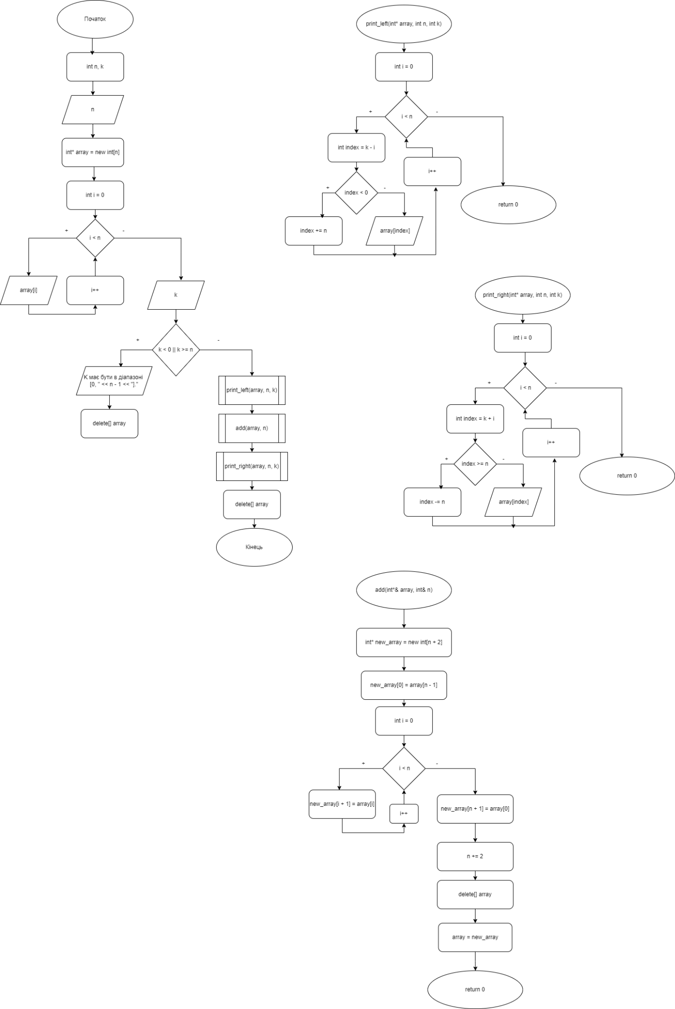

**Розв’язок:**

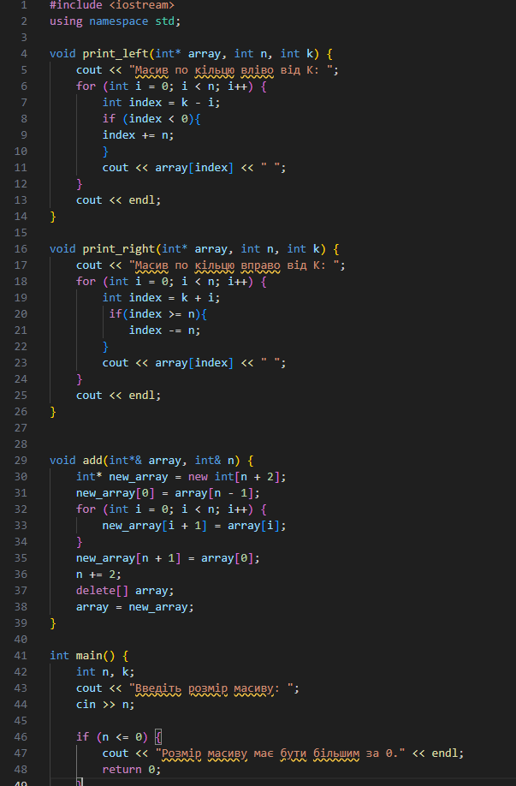

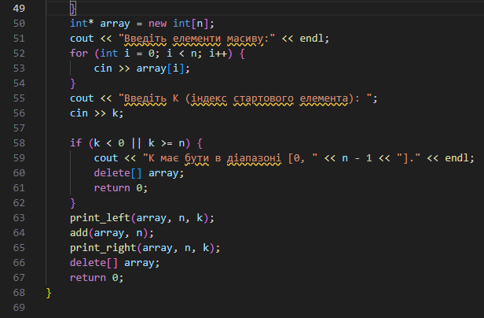

**Результат:**

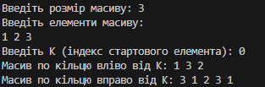

Витратив ~ 1.5 год

**Завдання 2: VNS Lab 5 - Task 1-17**

**Умова:**

Задано двовимірний масив N x M. Знайти в ньому підмасив 3 х 3, сума елементів якого максимальна. N й M можуть бути не кратні трьом.

**Розв’язок:**

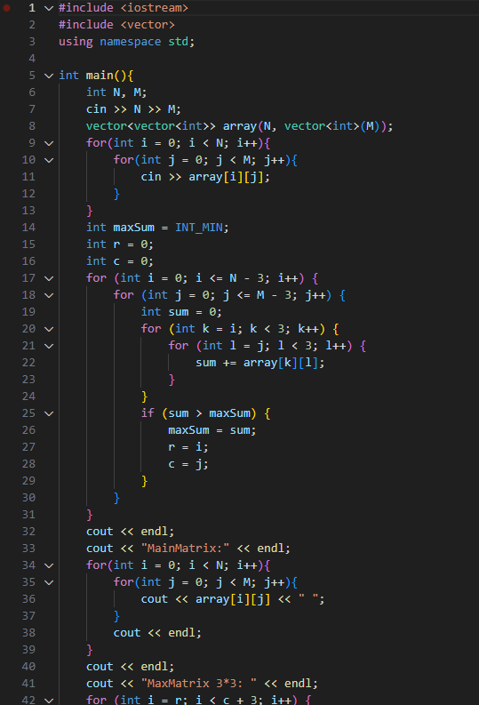

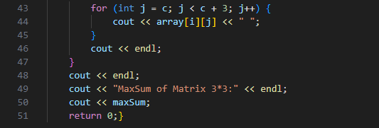

**Результат:**

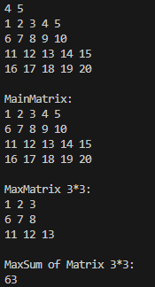

Витратив ~ 1 год

**Завдання 3: Algotester Lab 2**

**Умова:**

У вас є дорога, яка виглядає як NN чисел.

Після того як ви по ній пройдете - вашу втому можна визначити як різницю максимального та мінімального елементу.

Ви хочете мінімізувати втому, але все що ви можете зробити - викинути одне число з дороги, тобто забрати його з масиву.

В результаті цієї дії, яку мінімальну втому ви можете отримати в кінці дороги?

# **Input**

У першому рядку ціле число NN - кількість чисел

У другому рядку масив rr, який складається з NN цілих чисел

# **Output**

Єдине ціле число mm - мінімальна втома, яку можна отримати

# **Constraints**

1≤N≤1051≤N≤105

0≤ri≤105

**Розв’язок:**

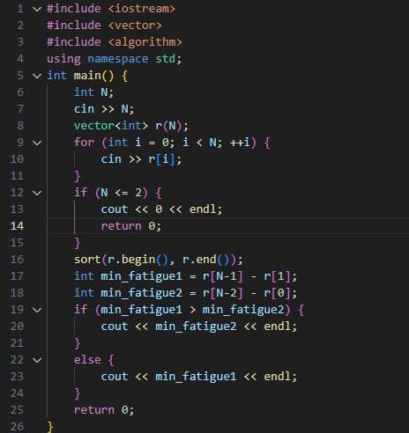

**Результат:**

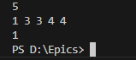



Витратив ~ 35 хв

**Завдання 4: Algotester Lab 3**

**Умова:**

Вам дано 2 масиви розміром N та M. Значення у цих масивах унікальні.

Ваше завдання вивести у першому рядку кількість елементів, які наявні в обох масивах одночасно, у другому кількість унікальних елементів в обох масивах разом.

**Input**

У першому рядку ціле число NN

у другому рядку NN цілих чисел a1..ana1..an

У третьому рядку ціле число MM

у четвертому рядку MM цілих чисел b1..bnb1..bn

# **Output**

У першому рялку одне ціле число - кількість елементів, які наявні в обох масивах одночасно.

У другому рядку кількість унікальних елементів в обох масивах (тобто кількість унікальних елементів у масиві, який буде об’єднанням двох даних).

# **Constraints**

0≤N≤1000≤N≤100

0≤ai≤1000≤ai≤100

0≤M≤1000≤M≤100

0≤bi≤100

**Розв’язок:**

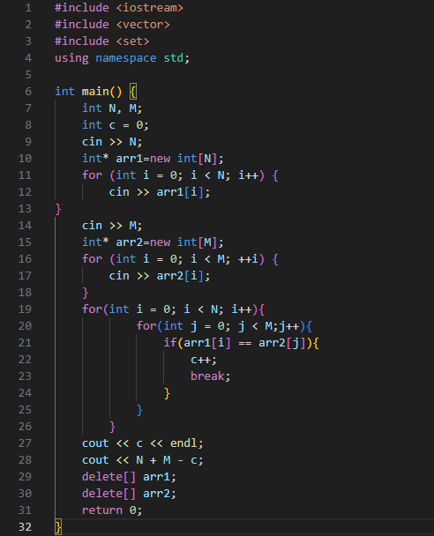

**Результат:**

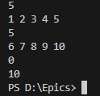



Витратив ~ 30 хв

**Завдання 5: Class Practice Work**

**Умова:**

## Реалізувати програму, яка перевіряє, чи дане слово чи число є паліндромом за допомогою рекурсії.

## Паліндром — це послідовність символів, яка однаково читається вперед і назад (наприклад, «radar», «level», «12321»).

## **Мета Задачі**

Навчитися користуватися механізмами перевантаження функції та використовувати рекурсію для вирішення задач обчислення.

### **Вимоги:**

1. Визначення функції:
2. Реалізуйте рекурсивну функцію *isPalindrome*, яка перевіряє, чи заданий рядок є паліндромом.
3. Приклад визначення функції:
4. *bool isPalindrome(const string& str, int start, int end);*
5. Перевантаження функцій:
6. Перевантажте функцію *isPalindrome* для роботи з цілими значеннями.
7. *bool isPalindrome*(ціле число);
8. Рекурсія:
9. Рекурсивна функція для рядків перевірить символи в поточній початковій і кінцевій позиціях. Якщо вони збігаються, він буде рекурсивно перевіряти наступні позиції, поки початок не перевищить кінець, після чого рядок буде визначено як паліндром.

**Розв’язок:**

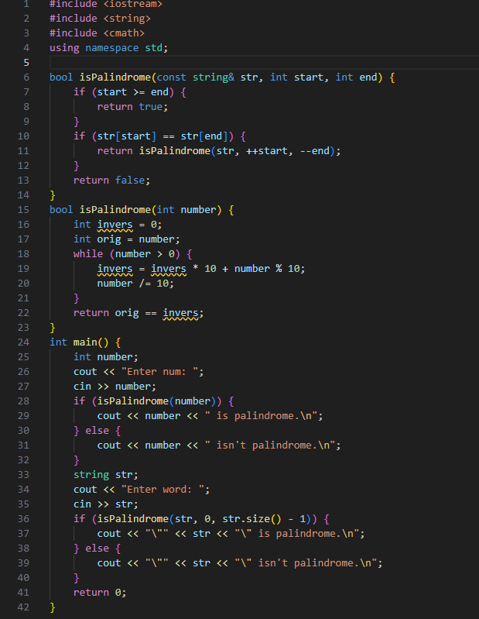

**Результат:**

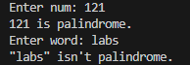

Витратив ~ 1 год

**Завдання 6: Self Practice Work**

**Умова:**

Вам дана стрічка s.

Ваше завдання зробити компресію стрічки, тобто якщо якась буква йде більше одного разу підряд у стрічці замінити її на букву + кількість входжень підряд.

# Input

У першому рядку стрічка SS

# Output

Стрічка ScompressedScompressed

# Constraints

1≤|S|≤10

**Розв’язок:**

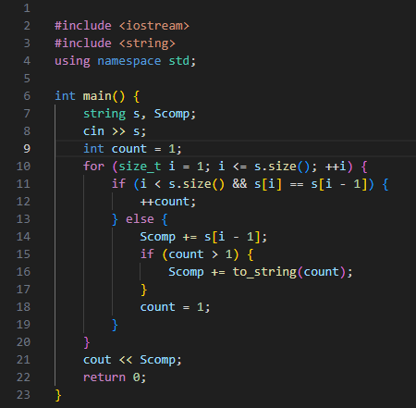

**Результат:**

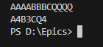



Витратив ~ 30 хв

**Зустрічі з командою:**

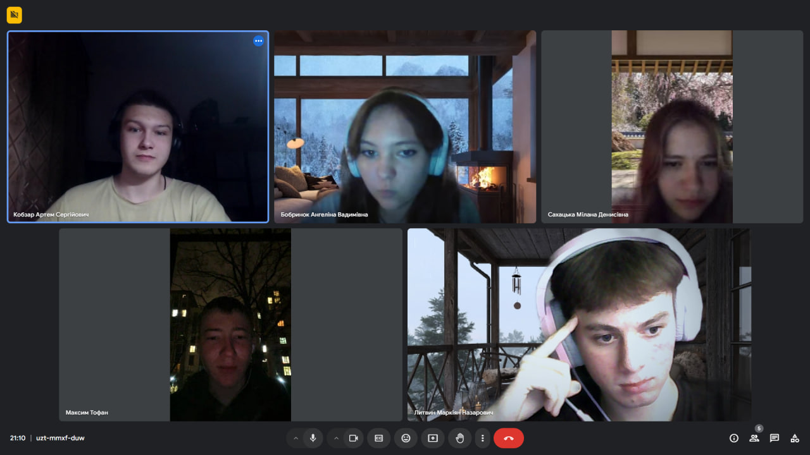

**Висновок:**

Я отримав навички з обробки одновимірних масивів. Організував обробку масивів з використанням функцій, навчився передавати масиви як параметри функцій.